ADNOTACJE POWIATOWEGO URZĘDU PRACY:
Wpisano do rejestru wniosków pod nr: RAF.700.________.2023/______
WnDzGosOg/23/

POWIATOWY URZĄD PRACY
W BIELSKU-BIAŁEJ
ul. Partyzantów 55
43-300 Bielsko-Biała
Urząd Pracy tel. (33) 496 51 50 fax. (33) 496 51 51

WNIOSEK W SPRAWIE JEDNORAZOWEGO DOFINANSOWANIA PODJĘCIA DZIAŁALNOŚCI GOSPODARCZEJ

Podstawa prawna:
- art. 46 ust. 1 pkt 2 i ust. 3 ustawy z dnia 20 kwietnia 2004 r. o promocji zatrudnienia i instytucjach rynku pracy;
- rozporządzenie Ministra Rodziny, Pracy i Polityki Społecznej z dnia 14 lipca 2017 r. w sprawie dokonywania z Funduszu Pracy refundacji kosztów wyposażenia lub doposażenia stanowiska pracy oraz przyznawania środków na podjęcie działalności gospodarczej;
- rozporządzenie Komisji (WE) nr 1407/2013 z dnia 18 grudnia 2013 r. w sprawie stosowania art. 107 i 108 Traktatu
o funkcjonowaniu Unii Europejskiej do pomocy de minimis.

  - Niniejszy wniosek o dofinansowanie należy wypełnić w sposób czytelny wpisując treść w każdym do tego wyznaczonym punkcie wniosku. Wszelkie poprawki należy dokonywać poprzez skreślenie, zaparafowanie i podanie daty dokonania zmiany.
  - Wnioski rozpatrywane są zgodnie z kolejnością wpływu na Dziennik Podawczy Powiatowego Urzędu Pracy.
  - Uwzględnieniu podlegał będzie jedynie wniosek prawidłowo sporządzony, złożony wraz z kompletem wymaganych dokumentów stanowiących podstawę przyznania środków.
  - O uwzględnieniu lub odmowie uwzględnienia wniosku o dofinansowanie Wnioskodawca powiadamiany jest pisemnie w terminie do 30 dni od dnia złożenia kompletnego i prawidłowo wypełnionego wniosku.
  - Korekta wniosku lub uzupełnienie złożonego wniosku o dokumenty mające wpływ na jego ocenę zarówno pod względem formalnym jak i merytorycznym, skutkuje przesunięciem terminu rozpatrzenia wniosku.
  - Nie należy modyfikować i usuwać elementów wniosku.
  - Wnioskowana kwota musi wynikać ze szczegółowej specyfikacji wydatków przedstawionej w tabeli w pkt. 21 b).
  - Złożony wniosek nie podlega zwrotowi.
  - Fakt złożenia wniosku nie gwarantuje otrzymania środków. Środki publiczne przeznaczone na podjęcie działalności gospodarczej są limitowane decyzjami finansowymi lub budżetami projektów.
  - Złożenie wniosku nie zwalnia z obowiązku stawiania się na obowiązkowe wizyty w Urzędzie w wyznaczonych terminach.

Zaznacz do której grupy osób bezrobotnych Pan/i należy:

- osoby w wieku 50 lat i więcej;
- kobiety;
- osoby z niepełnosprawnościami;
- osoby długotrwale bezrobotne;
- osoby o niskich kwalifikacjach;
- osoby młode w wieku 18-29;
- osoby młode w wieku 18-29 samotnie wychowujące dzieci;
- osoby młode w wieku 18-29 opuszczające pieczę zastępczą;
- osoby młode w wieku 18-29 pochodzenia migranckiego;
- żadna z powyższych grup.

- Nazwisko i imię
- Miejsce zamieszkania
- Adres do korespondencji……………………………………………………………………………………………….
- Telefon, e-mail
- PESEL
- NIP ..................................................................................................................................................................................
- Stan cywilny......................................................................................................................................
- Data zarejestrowania i numer karty bezrobotnego .........................................................................................................
- Nr rachunku bankowego i nazwa banku (podać nr rachunku, którego jest się właścicielem bądź współwłaścicielem, w przypadku braku konta bankowego, po pozytywnym uwzględnieniu wniosku zaistnieje konieczność jego otwarcia) ..........................................................................................
- Kwota wnioskowanego dofinansowania …………………………………………………………
- Proponowane prawne zabezpieczenie* :
a) weksel z poręczeniem wekslowym (aval)  b) poręczenie  c) zastaw na prawach lub rzeczach | d) gwarancja bankowa  e) blokada środków zgromadzonych na rachunku bankowym  f) akt notarialny o poddaniu się egzekucji przez dłużnika
* zakreślić właściwe

W przypadku zabezpieczenia w formie poręczenia lub weksla z poręczeniem:
- Nazwisko i imię poręczyciela / nazwa firmy…………………………………………………..……………………...
- Adres zamieszkania / siedziba firmy – adres …
- w przypadku przedsiębiorców - wpis do ewidencji / KRS
- PESEL / REGON ..................................................................................................................................................
- Źródło dochodu
- Miesięczny dochód brutto (średnia z ostatnich 3 miesięcy)*
- Aktualne zobowiązania finansowe (wysokość miesięcznej spłaty zadłużenia)*…………………………………..….

- Nazwisko i imię poręczyciela / nazwa firmy…………………………………………………..……………………...
- Adres zamieszkania / siedziba firmy – adres …
- w przypadku przedsiębiorców - wpis do ewidencji / KRS
- PESEL / REGON ..................................................................................................................................................
- Źródło dochodu
- Miesięczny dochód brutto (średnia z ostatnich 3 miesięcy)*
- Aktualne zobowiązania finansowe (wysokość miesięcznej spłaty zadłużenia)*…………………………………..….

* dokumenty potwierdzające wysokość dochodów oraz aktualne zobowiązania finansowe, w przypadku uwzględnienia wniosku należy dostarczyć w formie oraz terminie określonym w Regulaminie.

- Rodzaj planowanej działalności gospodarczej wg Polskiej Klasyfikacji Działalności (PKD 2007):
Rodzaj przeważającej działalności*: |  | Krótki opis zamierzonego przedsięwzięcia
Symbol PKD 2007 r. (pięcioznakowy) | Nazwa grupowania (podklasy) | Krótki opis zamierzonego przedsięwzięcia
* należy wpisać tylko 1 wiodący rodzaj działalności (kod PKD), który zostanie również wskazany we wpisie do CEIDG jako rodzaj działalności przeważającej. Jednocześnie informujemy iż wpis do ewidencji działalności gospodarczej może wskazywać dodatkowe rodzaje wykonywanej działalności gospodarczej.

- W ramach planowanej działalności gospodarczej zamierzam złożyć w urzędzie skarbowym zgłoszenie rejestracyjne w zakresie podatku od towarów i usług (VAT-R)*:
TAK NIE
* zakreślić właściwe

- Czy prowadził/a Pan/i działalność gospodarczą*?
TAK NIE
* zakreślić właściwe
w okresie od .....................................do ...........................................
w okresie od .....................................do ...........................................
rodzaj prowadzonej działalności (opis podać adekwatnie do pkt 12)

forma prawna prowadzonej działalności:
przyczyny likwidacji firmy:

W przypadku pozytywnego uwzględnienia wniosku o dofinansowanie, wnioskodawca, który w przeszłości prowadził działalność gospodarczą zobowiązany jest przed podpisaniem Umowy dostarczyć stosowne zaświadczenia potwierdzające brak zaległości w ZUS-ie i Urzędzie Skarbowym.

- Lokalizacja planowanej działalności:
- Sposób wykonywania działalności gospodarczej*:
- działalność stacjonarna
- działalność mobilna
- Adres działalności, który zostanie wskazany przez Wnioskodawcę we wpisie do CEiDG:
………………………………………………………………………………………………………………………
………………………………………………………………………………………………………………………
Wskazanie adresu działalności gospodarczej jest obowiązkowe w przypadku każdego rodzaju planowanej działalności gospodarczej (adres do doręczeń oraz – jeżeli przedsiębiorca takie miejsce posiada – adres
stałego miejsca wykonywania działalności gospodarczej).
Wnioskodawca musi posiadać tytuł prawny do ww. lokalu zgodnie z art. 17 ustawy z dnia 6 marca 2018r.
o Centralnej Ewidencji i Informacji o Działalności Gospodarczej i Punkcie Informacji dla Przedsiębiorcy.
Wskazany adres będzie dla Urzędu stanowił miejsce przechowania sprzętu zakupionego w ramach dotacji.

- Tytuł prawny do w/w lokalu/lokali (np. własność, najem, użyczenie) ………………………………..……………
W przypadku gdy lokal znajduje się w budynku zarządzanym przez spółdzielnie mieszkaniową, wspólnotę itp. mam świadomość konieczności poinformowania w/w o planowanej działalności gospodarczej przed dniem jej rozpoczęcia.
do wniosku załączam*:
- wstępną umowę dzierżawy, najmu, użyczenia,
- oświadczenie przyszłego wynajmującego, użyczającego lub oddającego w dzierżawę o potwierdzonych wstępnych ustaleniach dotyczących wynajmu, użyczenia lub dzierżawy,
- inne (np. wypis z KW, notarialny akt własności, itp.) ............................................................................................

* zakreślić właściwe

(wypełnić w przypadku prowadzenia działalności stacjonarnej)
- Liczba pomieszczeń, w których prowadzona będzie działalność …………………………………………………..
- Powierzchnia w m2 …………………………………………………………………………………………………
- Stan techniczny lokalu/lokali (opisać czy lokal/lokale wymaga/wymagają adaptacji, remontu i innych dodatkowych prac oraz opisać dostępne media tj. prąd, gaz, woda, ścieki) ………………………………………………………………………………………………………………………………………………………………………………………………………………………………………………
- Czy pod wskazanym w pkt. 15 b) adresem jest aktualnie prowadzona działalność gospodarcza*?
TAK NIE
* zakreślić właściwe
rodzaj prowadzonej działalności (opis podać adekwatnie do pkt 12) ........................................................................................................................................................................................
nazwa firmy
zasady ewentualnej współpracy z w/w podmiotem(ami)

- Posiadane predyspozycje do prowadzenia planowanej działalności gospodarczej:
a) wykształcenie (podać nazwę szkoły, zawód, specjalność, tytuł zawodowy, naukowy, wykształcenie uzupełniające):

b) doświadczenie zawodowe (podać wyłączenie doświadczenie wynikające ze stosunku pracy, umów zlecenia bądź umów o dzieło):

c) posiadane uprawnienia, zezwolenia, koncesje, licencje:

d) odbyte kursy, szkolenia, seminaria:

e) posiadane certyfikaty:

- Czy do rozpoczęcia planowanej działalności gospodarczej niezbędne jest ukończenie dodatkowych szkoleń, kursów lub uzyskanie niezbędnych pozwoleń/koncesji *?
TAK NIE
* zakreślić właściwe
Jeżeli TAK prosimy podać ich nazwę oraz wskazać przybliżony termin realizacji …………………………………..
………………………………………………………………………………………………………………………….
- Działania podjęte na rzecz zamierzonej działalności:
a) posiadane środki techniczne potrzebne do prowadzenia działalności gospodarczej (maszyny, urządzenia, środki transportu, inne) .

b) inne .

- Plan marketingowy:
a) opis produktu / usług (charakterystyka profilu działalności, specyfikacja, zakres)

b) główni, potencjalni odbiorcy produktu lub usług (krótka charakterystyka wskazująca czy planowane przedsięwzięcie zdobędzie wystarczająco duży rynek, aby jej prowadzenie spełniało cel zarobkowy; należy opisać grupę potencjalnych odbiorców, wskazać rynek docelowy: rynek lokalny, krajowy, światowy; podać szacunkową liczbę potencjalnych klientów w wymiarze rocznym)

c) charakterystyka dostawców (opisać kooperantów, tj. hurtowników, zaopatrzeniowców, przedstawicieli, podwykonawców jeżeli występują; wymienić przykładowe firmy)…………………………………………………………

d) charakterystyka konkurencji (czy w rejonie działania istnieją firmy lub osoby zajmujące się taką samą działalnością, w jakim stopniu stanowią konkurencję dla planowanego przedsięwzięcia; wymienić przykładowe firmy)

e) w jaki sposób planowana działalność będzie konkurencyjna w stosunku do istniejących o podobnym profilu? (należy podać w jaki sposób produkt różni się od produktów / usług konkurencji. Czy jest to nowy produkt / usługa na rynku?)

f) czy popyt na produkt/usługę będzie ulegał sezonowym zmianom? Jeśli tak, jak będą minimalizowane skutki tej sezonowości?

g) proponowane sposoby wejścia na rynek, forma reklamy promocji (jakie metody będą stosowane w celu sprzedaży produktów/usług; w jaki sposób klienci będą informowani o produktach / usługach)

- Plan finansowy działalności:

- kalkulacja kosztów związanych z podjęciem działalności gospodarczej oraz źródła ich finansowania (wskazać należy wszystkie koszty jakie zostały lub zostaną poniesione celem podjęcia działalności w okresie maksymalnie do 2 miesięcy po podjęciu działalności gospodarczej, np. koszty remontu lokalu, zakup wyposażenia, zakup towaru handlowego, koszty administracyjne, eksploatacyjne, itp. oraz źródła ich finansowania uwzględniając środki własne i dofinansowanie).

LP. | RODZAJ KOSZTU | WYSOKOŚĆ KOSZTU | STAWKA VAT | ŹRÓDŁO FINANSOWANIA  DOTACJA/ ŚRODKI WŁASNE | OKREŚLENIE STANU PRAWNEGO ZAKUPÓW  NOWE / UŻYWANE
1.
2.
3.
4.
5.
6.
7.
8.
9.
10.
11.
12.
13.
14.
15.
 | SUMA:

W celu dokonania oceny w zakresie racjonalności wydatków należy dołączyć przykładowe oferty cenowe (np. oferty ze sklepów internetowych, stacjonarnych, f-ry proforma, w przypadku art. używanych wydruki przykładowych aukcji internetowych lub ogłoszeń).

- szczegółowa specyfikacja wydatków do poniesienia w ramach dofinansowania, przeznaczanych w szczególności na zakup środków trwałych, urządzeń, maszyn, materiałów, towarów, usług i materiałów reklamowych, pozyskanie lokalu, pokrycie kosztów pomocy prawnej, konsultacji i doradztwa związanych z podjęciem działalność gospodarczej;

UWAGA:

Poniższy katalog wydatków znajdzie swoje odzwierciedlenie w zawieranej umowie, dlatego powinien być dokładnie przemyślany i uzasadniony (wskazać należy wyłącznie wydatki jakie zostaną poniesione w ramach dofinansowania w okresie od zawarcia umowy z PUP do 2 miesięcy po podjęciu działalności gospodarczej. Za dzień podjęcia działalności gospodarczej uważa się datę rozpoczęcia działalności gospodarczej wskazaną we wpisie do ewidencji działalności gospodarczej).

W przypadku planowanego remontu pomieszczenia, należy dołączyć dokumentację fotograficzną wraz ze specyfikacją wykonania remontu (m.in. podaniem powierzchni lokalu który wymaga remontu, zakresu prac remontowych, materiałów jakie zostaną użyte, terminu wykonania prac, który winien zakończyć się w okresie 2 miesięcy od dnia rozpoczęcia działalności gospodarczej).

LP. | NAZWA | UZASADNIENIE ZAKUPU W ZAKRESIE ICH ADEKWATNOŚCI DO OTWIERANEJ DZIAŁALNOŚCI GOSPODARCZEJ ORAZ RACJONALNOŚCI POSZCZEGÓLNYCH WARTOŚCI ZAKUPÓW  ( ma bezpośredni wpływ na ocenę wniosku) | KWOTA
1.
2.
3.
4.
5.
6.
7.
8.
9.
10.
11.
12.
13.
14.
15.
 |  | Suma

- analiza finansowa przychodów i kosztów działalności (w skali miesiąca oraz w skali roku):

 | PRZEWIDYWANE EFEKTY EKONOMICZNE | KWOTA W PLN
 | PRZEWIDYWANE EFEKTY EKONOMICZNE | MIESIĄC | ROK
A | PROGNOZOWANE PRZYCHODY: | zł | zł
Uzasadnienie (należy opisać wszystkie planowane przychody w ramach działalności, ich rodzaje oraz sposób ich oszacowania):
B | KOSZTY OGÓŁEM: | zł | zł
Uzasadnienie (należy opisać wszystkie prognozowane koszty działalności, ich rodzaje oraz sposób ich oszacowania):
C | INFORMACJE DODATKOWE:
Czy w ramach prowadzonej działalności planowane jest zatrudnienie pracowników? |  | TAK | NIE
Czy w ramach planowanej działalności wnioskodawca planuje korzystać z usług biura księgowego? |  | TAK | NIE
Planowana forma opodatkowania:
Uzasadnienie (należy opisać powody wyboru wskazanej formy opodatkowania):
D | ZYSK NETTO | zł | zł
Uzasadnienie- należy opisać prognozowany zysk netto (wynik finansowy po odliczeniu wszelkich kosztów) oraz sposób jego wyliczenia

- Analiza SWOT, czyli mocne i słabe strony przedsięwzięcia oraz szanse i zagrożenia, jakie ono stwarza. To metoda określenia słabych i silnych stron firmy oraz szans i zagrożeń przed nią stojących, gdzie „S” – to silne strony firmy w pozytywny sposób wyróżniające ją wśród konkurencji, „W” – to słabe strony działania firmy, „O” – to szanse rozwoju, „T” – to trudności i bariery dla działania i rozwoju firmy:

S-strong (mocne strony) | W-weak (słabe strony) | środki zaradcze minimalizujące wskazane ryzyka.
O-opportunity (szanse) | T-threat (zagrożenia) | środki zaradcze minimalizujące wskazane ryzyka.

Analizę prosimy przeprowadzić według poniższych wskazówek:
- Mocne strony – wewnętrzne czynniki pozytywne - należy wymienić m. in. atuty swojego pomysłu, zalety proponowanych towarów/usług, charakterystyczne cechy, które odróżniają planowaną działalność od innych podobnych, własne umiejętności, które są niezbędne dla powodzenia przedsięwzięcia.
- Słabe strony – wewnętrzne czynniki negatywne - należy wymienić m. in. czynniki, które stanowią o przewadze konkurencji, elementy, które powinny zostać usprawnione, błędy których należałoby się wystrzegać w przyszłości, ograniczenia wynikające z małych zasobów lub niedostatecznych kwalifikacji.
- Szanse – zewnętrzne czynniki pozytywne – należy wymienić m.in. zjawiska i tendencje w otoczeniu, które, gdy odpowiednio wykorzystane, staną się impulsem do rozwoju, szanse wynikające z rozwoju technologii, ze struktury rynku pracy, struktury społeczeństwa, zmian w stylu życia, wzorów społecznych, rządowej oraz samorządowej polityki gospodarczej i finansowej.
- Zagrożenia – zewnętrzne czynniki negatywne – należy wymienić m. in. bariery rozwoju firmy wynikające np. z sytuacji makro i mikroekonomicznej, utrudnienia wynikające z przewagi konkurencji, zmiennych warunków na rynku towarów/usług, przeszkody wynikające z sytuacji politycznej i gospodarczej kraju, Europy, świata.

Realistyczna analiza ww. czynników pozwoli na wyciągnięcie wniosków, które umożliwią osiągnięcie dwóch głównych celów: 1) wykorzystanie w pełni mocnych stron i pojawiających się szans; 2) ograniczenie słabych stron i skutków zewnętrznych zagrożeń.

- Podsumowanie i uzasadnienie wybranego profilu działalności gospodarczej:
(należy zawrzeć informacje przede wszystkim na temat rentowności planowanego przedsięwzięcia, realności funkcjonowania przez co najmniej 12 miesięcy, możliwości rozwoju oraz uzasadnić wybrany profil działalności gospodarczej pod kątem posiadanych kwalifikacji zawodowych Wnioskodawcy)

UWAGA:

- Przyjmuję do wiadomości, że, w przypadku ujawnienia braków formalnych i istotnych nieprawidłowości
w wypełnieniu niniejszy wniosek może nie zostać uwzględniony.

- Własnoręcznym podpisem potwierdzam prawdziwość danych zawartych w niniejszym wniosku oraz ich zgodność ze stanem faktycznym.
- Przyjmuję do wiadomości, że jeżeli wniosek zostanie zakwalifikowany do finansowania ze środków EFS + i nie odbędę rozmowy u Doradcy Klienta i nie podpiszę dokumentów potwierdzenie przystąpienia do Projektu w terminie wskazanym przez Urząd (przed zaopiniowaniem niniejszego wniosku przez Komisję ds. Dotacji) mój wniosek nie zostanie uwzględniony przez PUP.

…………………….…………… ……..........................................................
(miejscowość i data) podpis Wnioskodawcy

DO WNIOSKU NALEŻY DOŁĄCZYĆ :

- Dokumenty poświadczające prawo do lokalu wskazane w pkt 15c);
- Dokumenty poświadczające informacje wskazane w pkt 17c) – 17e);
- Oferty cenowe, o których mowa w pkt 21b) oraz kosztorys remontu wraz z dokumentacją zdjęciową (jeżeli dotyczy);
- Załącznik nr 1 (oświadczenie nr 1);
- Załącznik nr 2 (oświadczenie nr 2);
- Załącznik nr 3 (oświadczenie nr 3);
- Załącznik nr 4 (oświadczenie nr 4);
- Załącznik nr 5 (oświadczenie nr 5);
- Załącznik nr 6 (oświadczenie nr 6) - wypełniają wyłącznie osoby, które nie ukończyły 30 roku życia;
- Załącznik nr 7 (oświadczenie nr 7);
- Formularz informacji przedstawiany przy ubieganiu się o pomoc de minimis (należy wypełnić część A, C, D i E).
Załącznik nr 1

OŚWIADCZENIE NR 1
(DOTYCZY WNIOSKU W SPRAWIE JEDNORAZOWEGO DOFINANSOWANIA
PODJĘCIA DZIAŁALNOŚCI GOSPODARCZEJ )

Ja niżej podpisany/a ………………………………………………………………………….………… (imię i nazwisko) identyfikowany/a numerem PESEL ……………………………………….…………………………….. oświadczam, że:
- Zapoznałem(am) się i spełniam warunki, o których mowa w rozporządzeniu Komisji (WE) nr 1407/2013 z dnia 18 grudnia 2013 r. w sprawie stosowania art. 107 i 108 Traktatu o funkcjonowaniu Unii Europejskiej do pomocy de minimis odnoszące się do dopuszczalnego udzielenia pomocy na podstawie niniejszego rozporządzenia.
- Zapoznałem(am) się z aktualnie obowiązującym Regulaminem przyznawania środków na podjęcie działalności gospodarczej oraz form ich zabezpieczenia obowiązującym w Powiatowym Urzędzie Pracy w Bielsku-Białej w 2023 r. realizowanych w ramach środków Funduszu Pracy.
- Zapoznałem(am) się i spełniam warunki dotyczące przyznawania i wydatkowania ewentualnie otrzymanych środków określone w ustawie z dnia 20 kwietnia 2004 roku o promocji zatrudnienia i instytucjach rynku pracy oraz zawarte w Rozporządzeniu Ministra Rodziny, Pracy i Polityki Społecznej z dnia 14 lipca 2017 r. w sprawie dokonywania z Funduszu Pracy refundacji kosztów wyposażenia lub doposażenia stanowiska pracy oraz przyznawania środków na podjęcie działalności gospodarczej.
- Świadoma/y odpowiedzialności karnej za składanie nieprawdziwych oświadczeń wynikających z art. 233 § 1 Kodeksu Karnego, zgodnie z którym: „Kto, składając zeznanie mające służyć za dowód w postępowaniu sądowym lub w innym postępowaniu prowadzonym na podstawie ustawy, zeznaje nieprawdę lub zataja prawdę, podlega karze pozbawienia wolności do lat 3”, oświadczam, że:
  - nie korzystałem(am) z bezzwrotnych środków Funduszu Pracy lub z innych bezzwrotnych środków publicznych na podjęcie działalności gospodarczej lub rolniczej, założenie lub przystąpienie do spółdzielni socjalnej;
  - nie byłem(am) karany(a) w okresie 2 lat przed dniem złożenia wniosku za przestępstwo przeciwko obrotowi gospodarczemu, w rozumieniu ustawy z dnia 6 czerwca 1997 – Kodeks Karny;
  - nie złożyłem(am) wniosku do innego starosty o przyznanie dofinansowania lub przyznanie jednorazowo środków na założenie lub przystąpienie do spółdzielni socjalnej;
  - w okresie 12 miesięcy poprzedzających złożenie wniosku w sprawie jednorazowego dofinansowania podjęcia działalności gospodarczej przez bezrobotnego:
- nie odmówiłem(am) bez uzasadnionej przyczyny przyjęcia propozycji odpowiedniej pracy lub innej formy pomocy określonej w ustawie z dnia 20 kwietnia 2004 r. o promocji zatrudnienia i instytucjach rynku pracy oraz udziału
w działaniach w ramach Programu Aktywizacji i Integracji, o którym mowa w art. 62a w/w ustawy,
- z własnej winy nie przerwałem(am) szkolenia, stażu, realizacji indywidualnego planu działania, udziału
w działaniach w ramach Programu Aktywizacji i Integracji, o którym mowa w art. 62a w/w ustawy, wykonywania prac społecznie użytecznych lub innej formy pomocy określonej w w/w ustawie,
- po skierowaniu podjąłem(ęłam) szkolenie, przygotowanie zawodowe dorosłych, staż, prace społecznie użyteczne lub inną formę pomocy określoną w w/w ustawie;
  - nie prowadziłem(am) dotychczas działalności gospodarczej;*
  - prowadziłem(am) w przeszłości działalność gospodarczą lecz nie posiadam zaległości w ZUS-ie lub Urzędzie Skarbowym z tego tytułu;*
  - prowadziłem(am) w przeszłości działalność gospodarczą i posiadam zaległości w ZUS-ie lub Urzędzie Skarbowym z tego tytułu.*

* zakreślić właściwe
Wiarygodność podanych danych potwierdzam własnoręcznym podpisem

………………………………………….
(data i podpis Wnioskodawcy)
Załącznik nr 2

OŚWIADCZENIE NR 2
(DOTYCZY WNIOSKU W SPRAWIE JEDNORAZOWEGO DOFINANSOWANIA
PODJĘCIA DZIAŁALNOŚCI GOSPODARCZEJ)

Ja niżej podpisany/a ………………………………………………………………………….………… (imię i nazwisko) identyfikowany/a numerem PESEL ……………………………………….…………………………….. oświadczam, że:

- Nie podejmę zatrudnienia w okresie 12 miesięcy od dnia rozpoczęcia prowadzenia działalności gospodarczej.

- Zobowiązuję się do prowadzenia działalności gospodarczej w okresie 12 miesięcy od dnia jej rozpoczęcia oraz niezawieszania jej wykonywania łącznie na okres dłuższy niż 6 miesięcy.

- W przypadku otrzymania pomocy publicznej w okresie od dnia złożenia wniosku o dofinansowanie do dnia podpisania umowy z Powiatowym Urzędem Pracy, zobowiązuję się do złożenia przed podpisaniem umowy dodatkowego oświadczenia o uzyskanej pomocy publicznej.

- W uzasadnionych przypadkach zobowiązuję się do stawiennictwa w Powiatowym Urzędzie Pracy w Bielsku-Białej w wyznaczonym dniu celem prezentacji planowanej do rozpoczęcia działalności gospodarczej pod rygorem nieuwzględnienia wniosku.

- W przypadku pozytywnego zaopiniowania wniosku przez Komisję ds. Dotacji umożliwię pracownikom PUP przeprowadzenie wizyty monitorującej mającej na celu weryfikację danych zawartych we wniosku
o dofinansowanie.

- Niepodpisanie stosownej umowy z przyczyn leżących po mojej stronie należy taktować jako moją rezygnację
z przyznanych środków na podjęcie działalności gospodarczej.

- Mam świadomość, iż w przypadku podania we wniosku o dofinansowanie nieprawdziwych informacji Dyrektor PUP może odmówić uwzględnienia wniosku.

- Mam świadomość, iż w przypadku pozytywnego rozpatrzenia wniosku i zawarcia umowy katalog wydatków wskazany we wniosku znajdzie swoje odzwierciedlenie w umowie.

Wiarygodność podanych danych potwierdzam własnoręcznym podpisem

………………………………………….
(data i podpis Wnioskodawcy)

Załącznik nr 3

OŚWIADCZENIE NR 3
(DOTYCZY WNIOSKU W SPRAWIE JEDNORAZOWEGO DOFINANSOWANIA
PODJĘCIA DZIAŁALNOŚCI GOSPODARCZEJ)

Ja niżej podpisany/a ……………………………………………………………………(imię i nazwisko) identyfikowany/a numerem PESEL: ……………………………………….………………………………….., oświadczam, że:

w ciągu bieżącego roku oraz 2 lat poprzedzających złożenie wniosku w sprawie jednorazowego dofinansowania podjęcia działalności gospodarczej:

- otrzymałem(am)/ nie otrzymałem(am)* pomocy de minimis w roku, w którym ubiegam się o pomoc
oraz w ciągu 2 poprzedzających go lat obrotowych;

- otrzymałem(am)/ nie otrzymałem(am)* inną pomoc publiczną w odniesieniu do tych samych kosztów kwalifikujących się do objęcia pomocą.

* zakreślić właściwe

W przypadku otrzymania pomocy publicznej de minimis, o której mowa w niniejszym oświadczeniu należy wypełnić poniższe zestawienie lub dołączyć wszystkie kserokopie zaświadczeń o otrzymanej pomocy:

Wartość otrzymanej pomocy de minimis | Wartość pomocy ogółem w PLN | Wartość pomocy ogółem w EUR
W okresie od dnia 01.01.2021 r.
do dnia ………………………..

Wiarygodność podanych danych potwierdzam własnoręcznym podpisem

………………………………………….
(data i podpis Wnioskodawcy)
Załącznik nr 4

OŚWIADCZENIE NR 4
(DOTYCZY WNIOSKU W SPRAWIE JEDNORAZOWEGO DOFINANSOWANIA
PODJĘCIA DZIAŁALNOŚCI GOSPODARCZEJ)

Ja niżej podpisany/a ……………………………………………………………………(imię i nazwisko) identyfikowany/a numerem PESEL: ……………………………………….………………………………….., oświadczam, że:

posiadałem(łam) / nie posiadałem(am) * wpisu do ewidencji działalności gospodarczej w okresie 12 miesięcy bezpośrednio poprzedzających dzień złożenia wniosku w sprawie jednorazowego dofinansowania podjęcia działalności gospodarczej

W przypadku zaznaczenia powyżej odpowiedzi posiadałem(łam) informuje iż:

zakończyłem(łam) / nie zakończyłem(łam) * prowadzenie działalności gospodarczej w okresie obowiązywania stanu zagrożenia epidemicznego albo stanu epidemii, ogłoszonego z powodu COVID-19, w związku z wystąpieniem
tego stanu, w okresie krótszym niż 12 miesięcy bezpośrednio poprzedzających dzień złożenia wniosku o dofinansowanie, jednak symbol i przedmiot planowanej działalności gospodarczej według Polskiej Klasyfikacji Działalności (PKD)
na poziomie podklasy jest inny od działalności zakończonej.

* zakreślić właściwe

Wiarygodność podanych danych potwierdzam własnoręcznym podpisem

………………………………………….
(data i podpis Wnioskodawcy)

Załącznik nr 5

OŚWIADCZENIE NR 5
(DOTYCZY WNIOSKU W SPRAWIE JEDNORAZOWEGO DOFINANSOWANIA
PODJĘCIA DZIAŁALNOŚCI GOSPODARCZEJ)

Ja niżej podpisany/a ……………………………………………………………………(imię i nazwisko) identyfikowany/a numerem PESEL: ……………………………………….………………………………….., oświadczam, że:

nie byłem(am) karany(a) karą zakazu dostępu do środków publicznych, o których mowa w art. 5 ust. 3 pkt 1 i 4 * ustawy z dnia 27 sierpnia 2009r. o finansach publicznych.

Wiarygodność podanych danych potwierdzam własnoręcznym podpisem

………………………………………….
(data i podpis Wnioskodawcy)

* Art. 5 ust. 3 pkt 1 i 4 ww. ustawy stanowi:

Środkami publicznymi są środki pochodzące z budżetu Unii Europejskiej oraz niepodlegające zwrotowi środki z pomocy udzielanej przez państwa członkowskie Europejskiego Porozumienia o Wolnym Handlu (EFTA), do których zalicza się środki pochodzące z funduszy strukturalnych, Funduszu Spójności, Europejskiego Funduszu Rybackiego oraz Europejskiego Funduszu Morskiego i Rybackiego,
z wyłączeniem środków, o których mowa w pkt 5 lit. a i b oraz środki na realizację wspólnej polityki rolnej.

Załącznik nr 6

OŚWIADCZENIE NR 6
Kwalifikujące do kategorii NEET oraz statusu osoby długotrwale bezrobotnej
zgodnie z definicją Komisji Europejskiej

Ja niżej podpisany/a ……………………………………………………………………(imię i nazwisko) identyfikowany/a numerem PESEL: ……………………………………….………………………………….., oświadczam, że:

- jestem / nie jestem* osobą, która pracuje;
- jestem / nie jestem* osobą, która się kształci;
- jestem / nie jestem* osobą, która się szkoli ze środków publicznych;
- jestem / nie jestem* osobą, która uczestniczyła w ostatnich 4 tygodniach w szkoleniach finansowanych ze środków publicznych;

Jednocześnie, o wszelkich zmianach w w/w zakresie zobowiązuję się pisemnie poinformować Urząd w terminie do 7 dni.

Wiarygodność podanych danych potwierdzam własnoręcznym podpisem

………………………………………….
(data i podpis Wnioskodawcy)

* niepotrzebne skreślić

Załącznik nr 7

OŚWIADCZENIE NR 7
(DOTYCZY WNIOSKU W SPRAWIE JEDNORAZOWEGO DOFINANSOWANIA
PODJĘCIA DZIAŁALNOŚCI GOSPODARCZEJ)

Ja niżej podpisany/a ……………………………………………………………………(imię i nazwisko) identyfikowany/a numerem PESEL: ……………………………………….………………………………….., oświadczam, że:

Otrzymuję / nie otrzymuję wsparcia(e) w innym projekcie z zakresu aktywizacji
społeczno-zawodowej, dofinansowanym ze środków EFS+.

W przypadku złożenia wniosku do innej instytucji o wsparcie z zakresu aktywizacji społeczno-zawodowej, dofinansowane ze środków EFS+ zobowiązuję się poinformować o tym fakcie PUP w Bielsku-Białej.

Wiarygodność podanych danych potwierdzam własnoręcznym podpisem

………………………………………….
(data i podpis Wnioskodawcy)

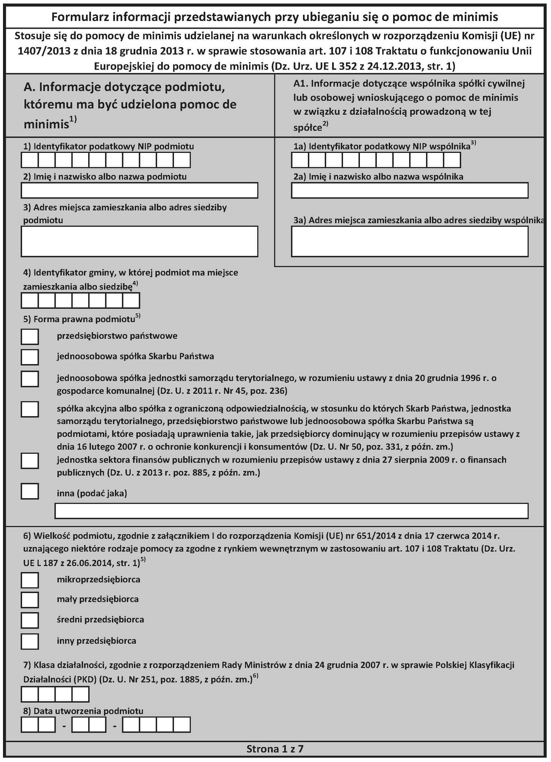
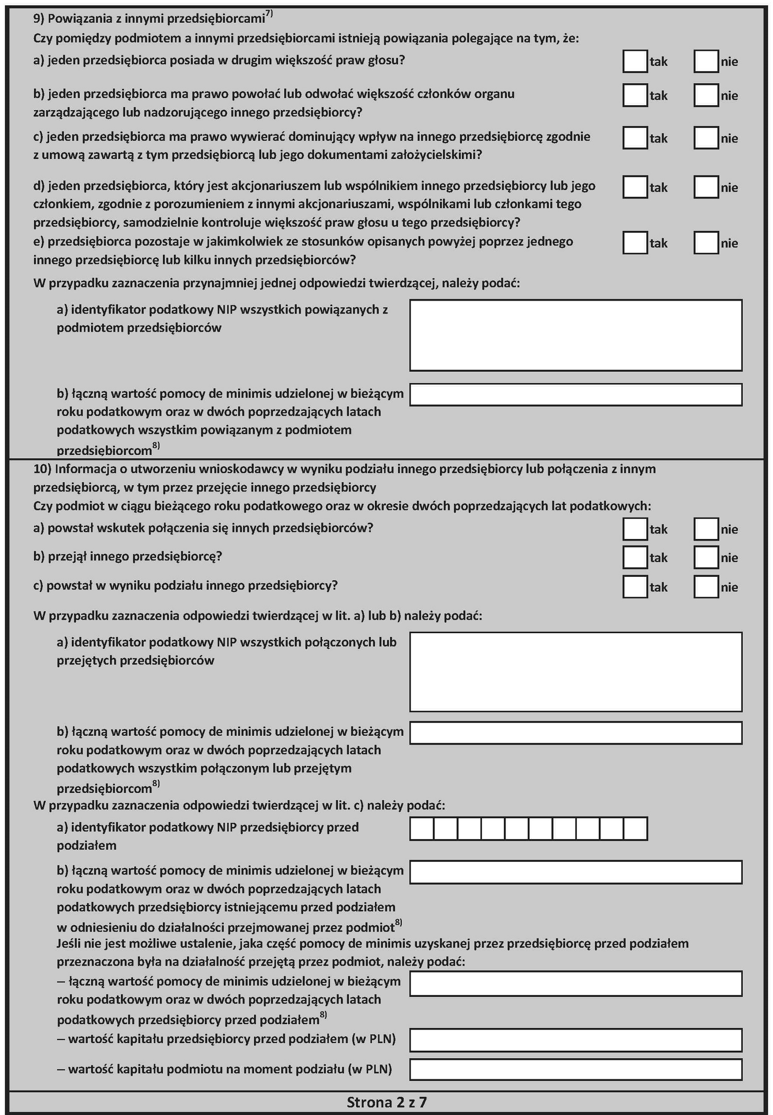
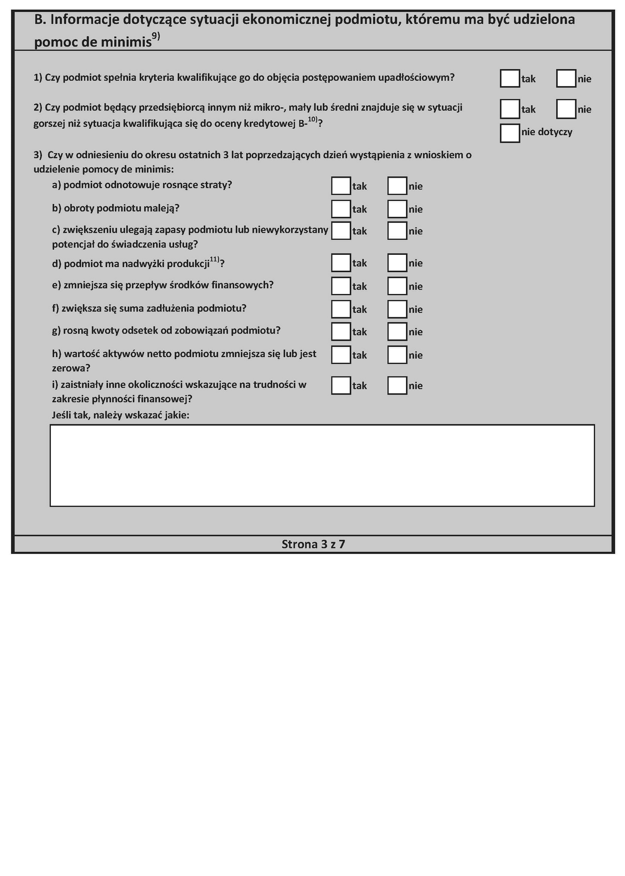
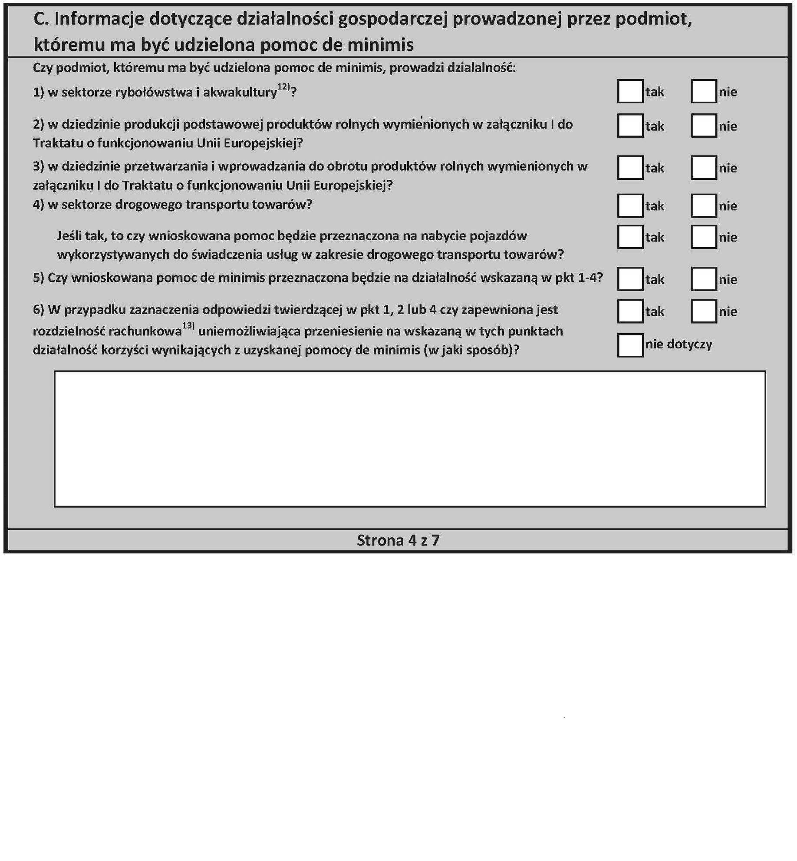
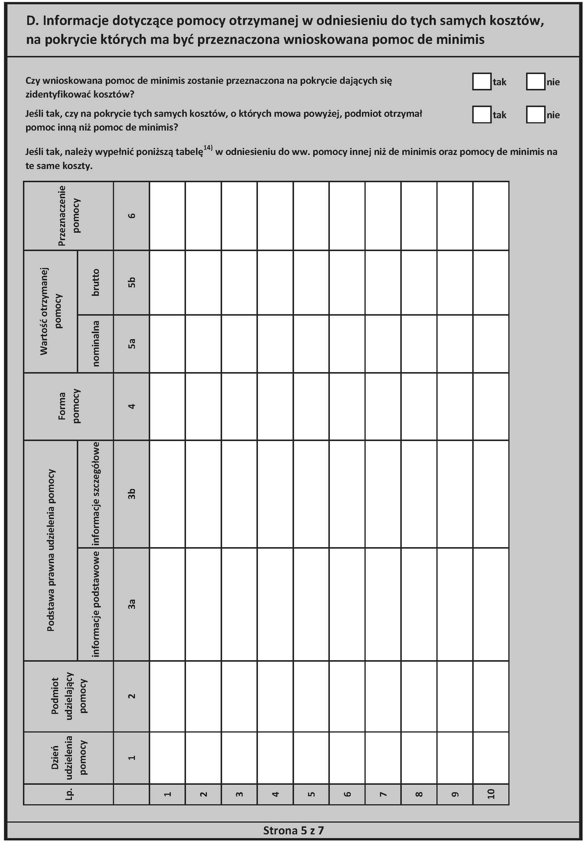

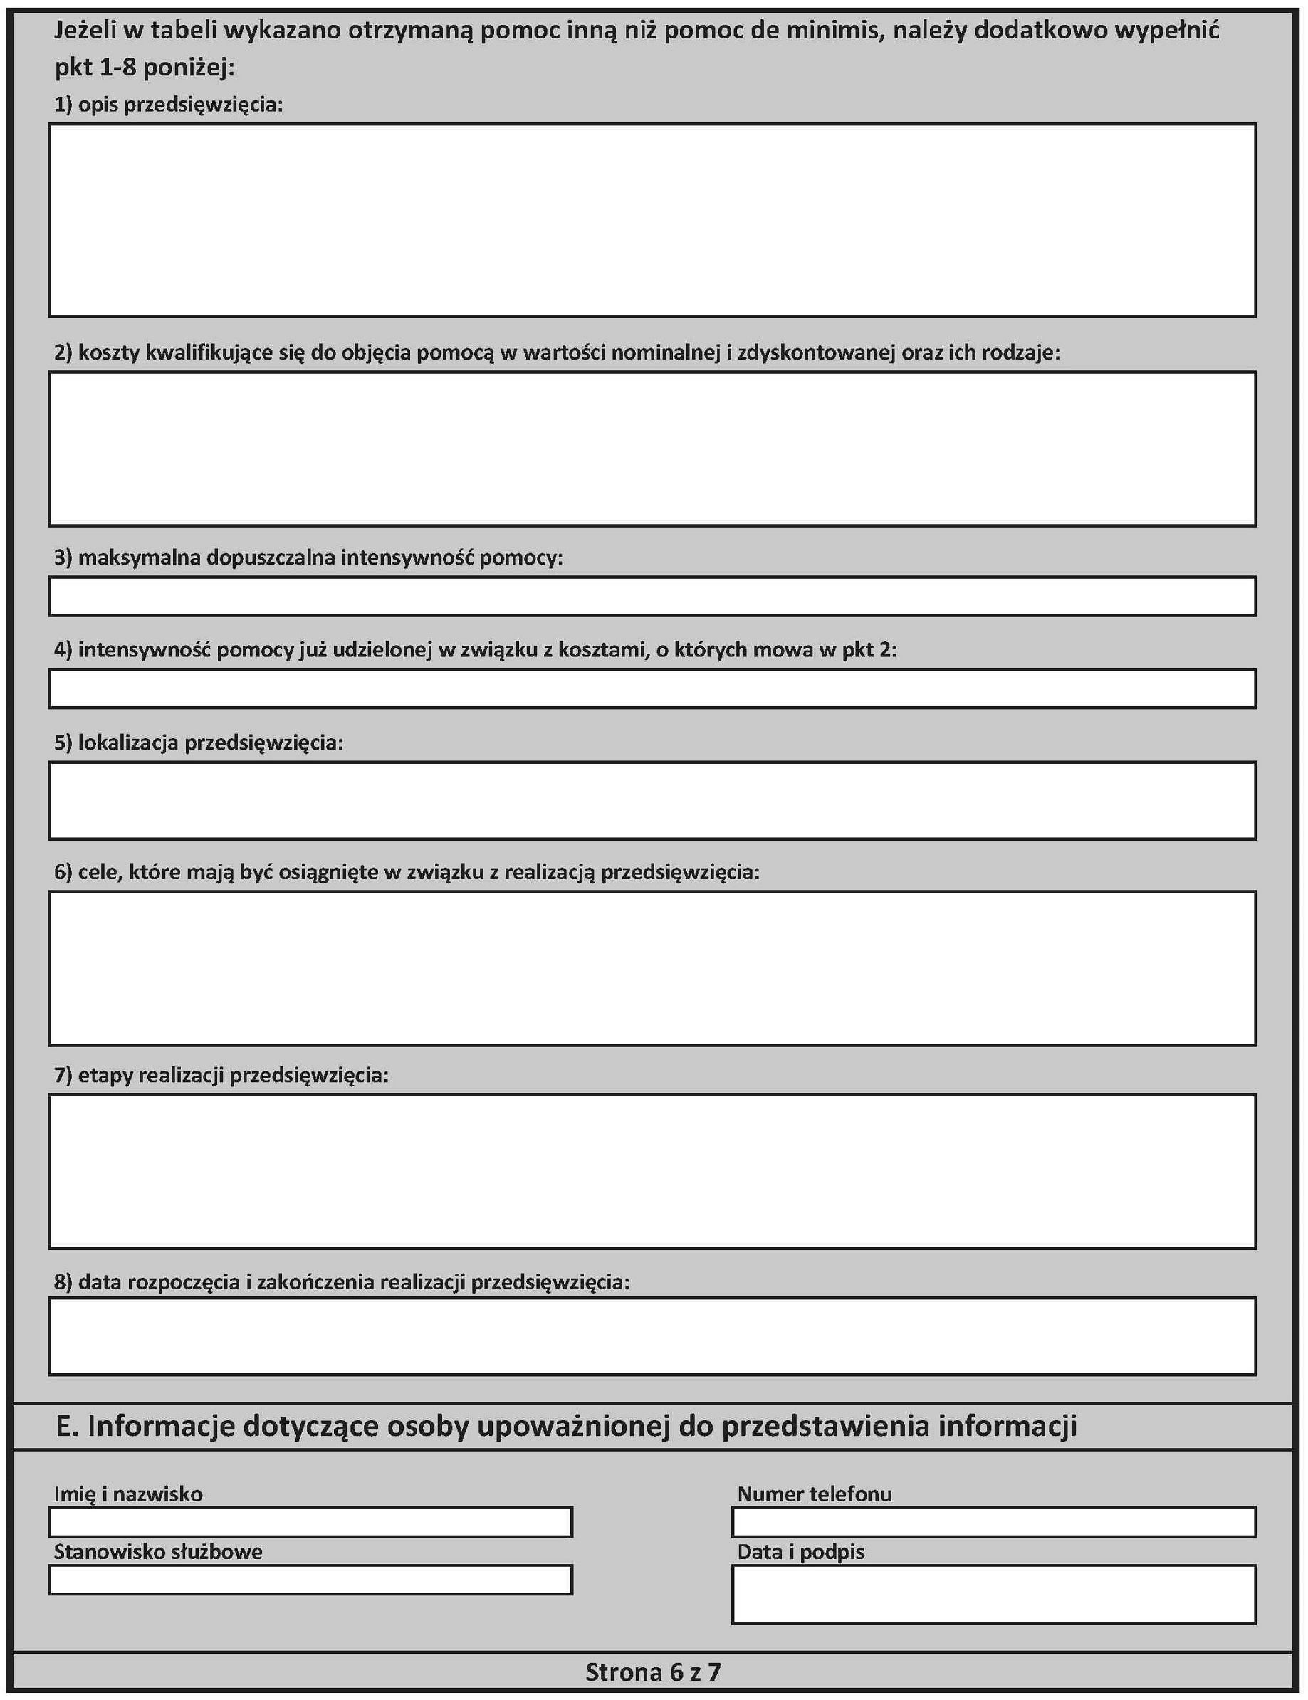

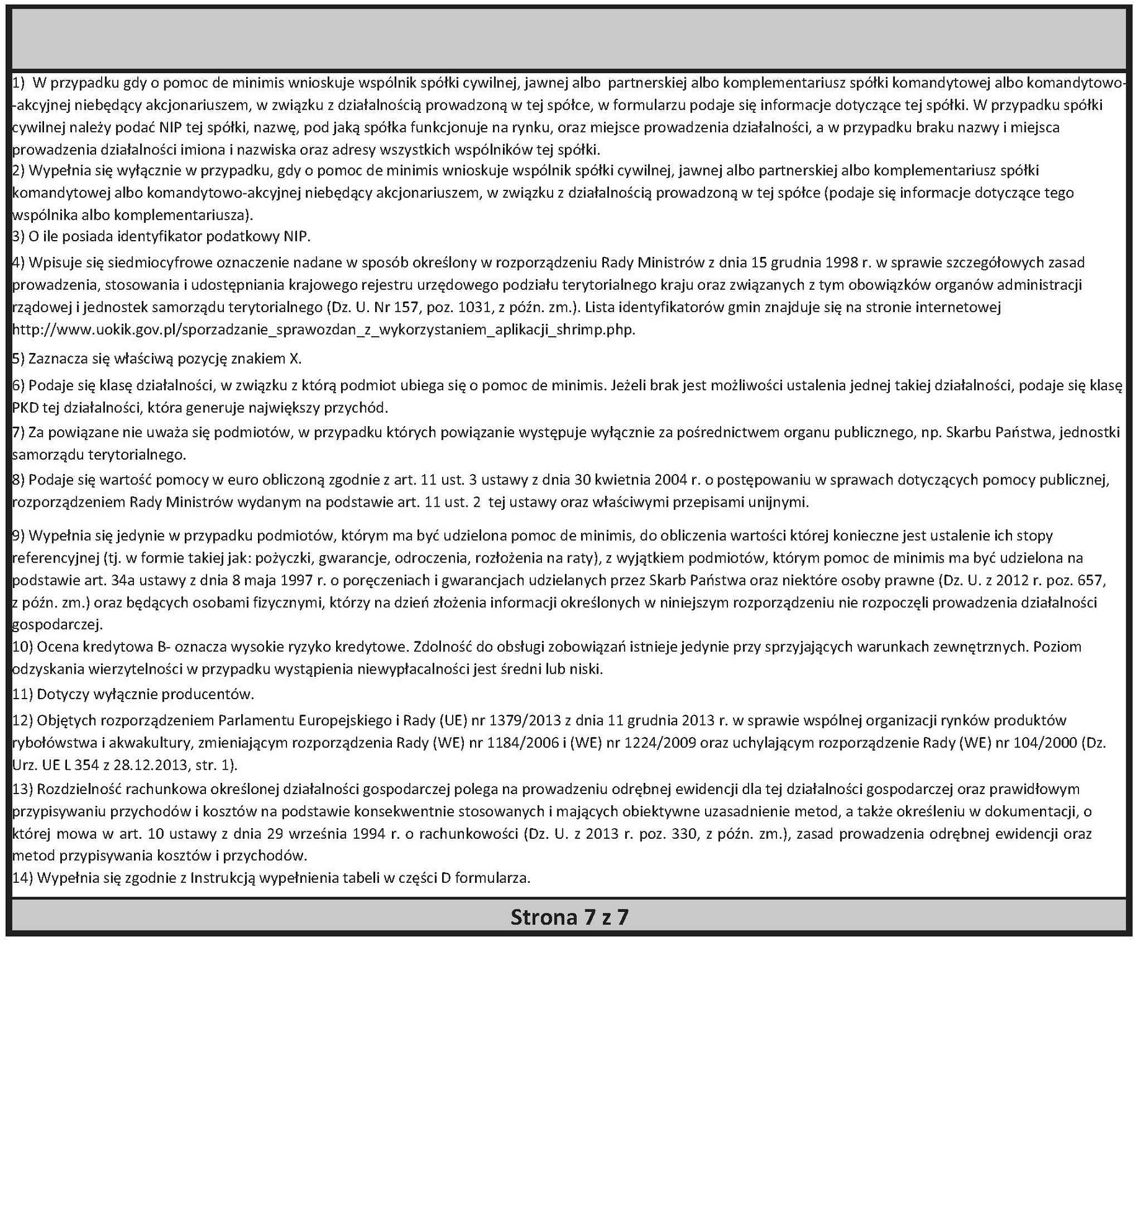

Prosimy o wskazanie prognozowanej stawki VAT planowanych zakupów np. 0%, 5%, 8%, 23%
Uczestniczy w kształceniu formalnym w trybie stacjonarnym.
Uczestniczy w pozaszkolnych zajęciach mających na celu uzyskanie, uzupełnienie lub doskonalenie umiejętności i kwalifikacji zawodowych lub ogólnych, potrzebnych do wykonywania pracy.
Uczestniczy w pozaszkolnych zajęciach mających na celu uzyskanie, uzupełnienie lub doskonalenie umiejętności i kwalifikacji zawodowych lub ogólnych, potrzebnych do wykonywania pracy.

